La flora spontanea locale
Probabilmente nessuno dei contributori alla sezione "Flora" del forum è un botanico professionista e se alcune foto sono state scattate durante alcune visite guidate, altre sono frutto di osservazioni estemporanee fatte durante escursioni nei dintorni. Se ci dovessero essere degli errori, sarà gradita la segnalazione degli stessi ed il forum è il luogo adatto per farlo, oltre che per integrare le specie mancanti.
Tronco legnoso |  |  | Erbacee con fiori |  |  |  |  |  | Erbacee |  | Forum: indice
alberi | arbusti | rampicanti | bianchi | gialli | rosa o lilla | rossi | azzurri | verdi | senza fiori |  | Home page Wiki

Fiori rosa e lilla
Immagine rimpicciolita  (clic sopra per ingrandirla) | Nome italiano | Nome latino | Pagina del forum in cui è trattata
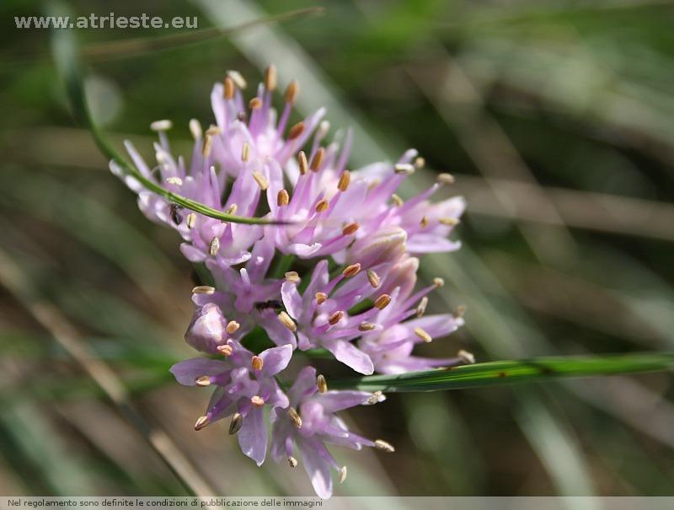 | Aglio | Allium senescens | http://www.atrieste.eu/Forum3/viewtopic.php?f=26&t=3011
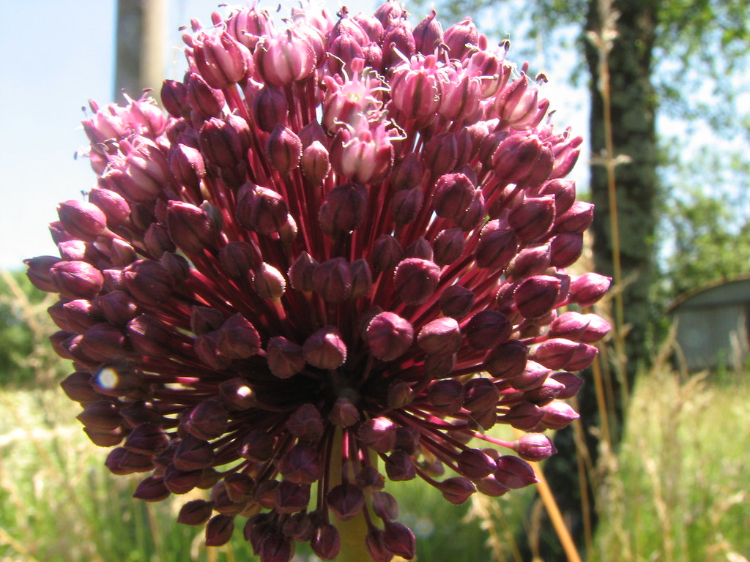 | Aglio delle bisce | Allium spaerocephalum | http://www.atrieste.eu/Forum3/viewtopic.php?f=26&t=3011
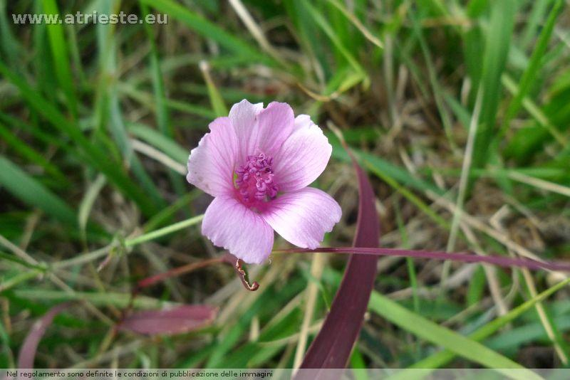 | Altea cannabina | Althea cannabina | http://www.atrieste.eu/Forum3/viewtopic.php?f=26&t=5674
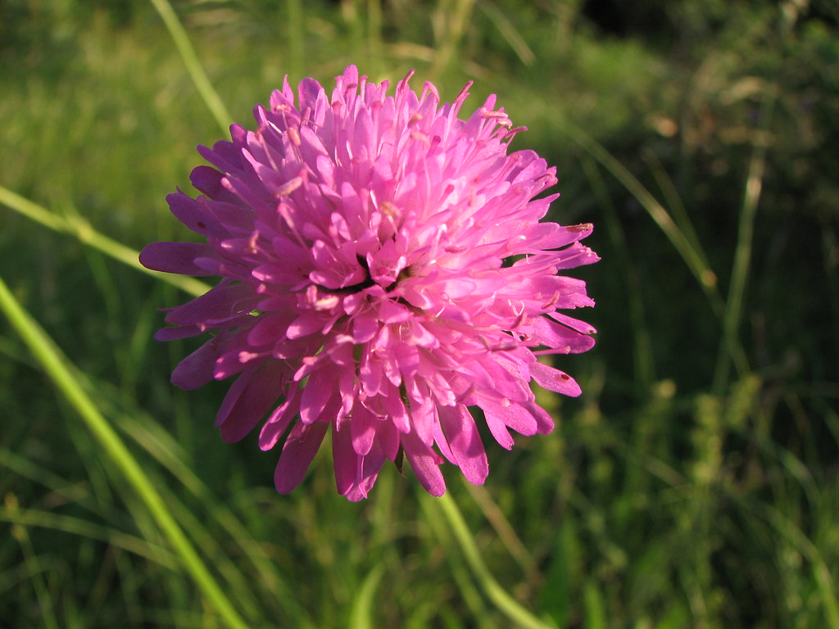 | Ambretta | Knautia illirica | http://www.atrieste.eu/Forum3/viewtopic.php?f=26&t=3015
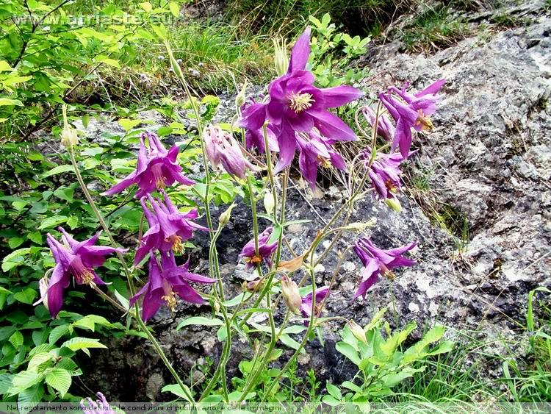 | Aquilegia | Aquilegia atrata | http://www.atrieste.eu/Forum3/viewtopic.php?f=26&t=4939
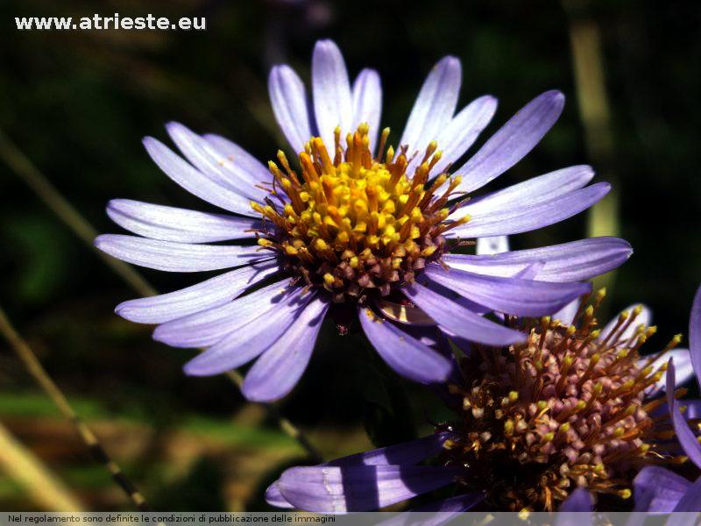 | Astro amello | Aster amellus | http://www.atrieste.eu/Forum3/viewtopic.php?f=26&t=6825
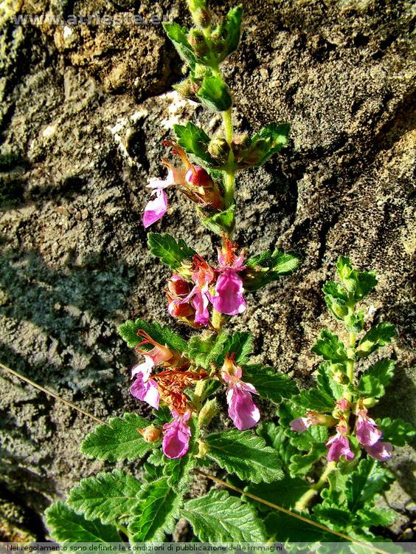 | Bentonica | Bentonica officinalis | http://www.atrieste.eu/Forum3/viewtopic.php?f=26&t=3095
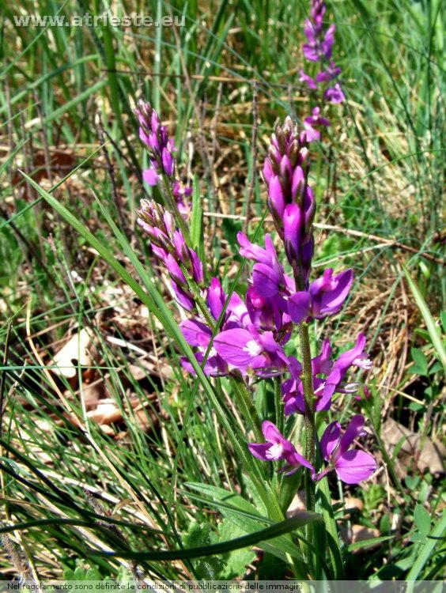 | Bozzolina | Polygala vulgaris | http://www.atrieste.eu/Forum3/viewtopic.php?f=26&t=837
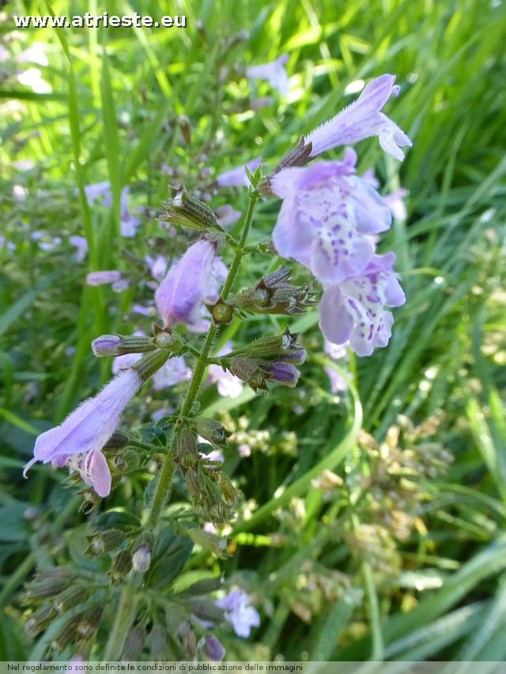 | Calamenta, mentuccia | Calamintha | http://www.atrieste.eu/Forum3/viewtopic.php?f=26&t=7023
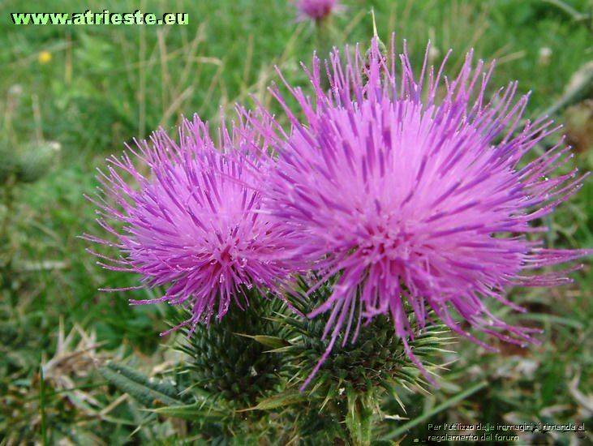 | Cardo | Cirsium | http://www.atrieste.eu/Forum3/viewtopic.php?f=26&t=1206
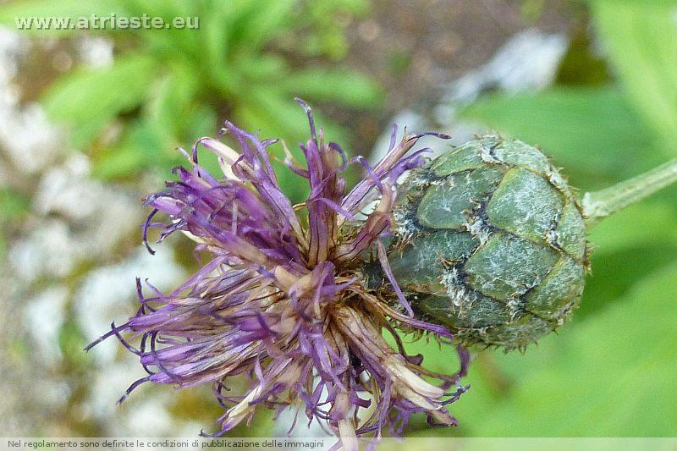 | Cardo serretta | Cirsium pannonicum | http://www.atrieste.eu/Forum3/viewtopic.php?f=26&t=6033
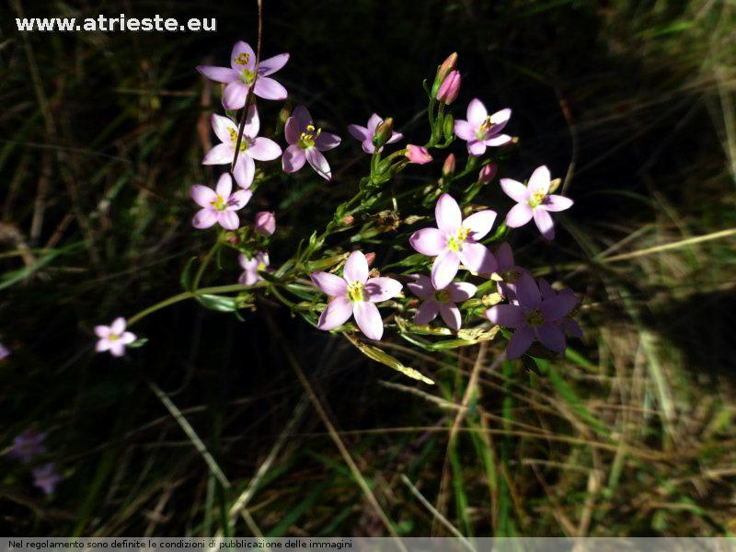 | Centaurea minore | Centaurium erythraea | http://www.atrieste.eu/Forum3/viewtopic.php?f=26&t=6825
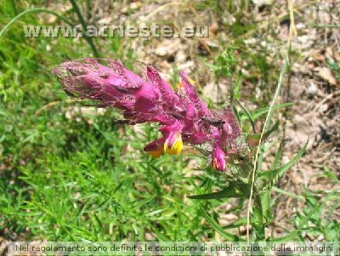 | Coda di volpe | Melampyrum carstiense | http://www.atrieste.eu/Forum3/viewtopic.php?f=26&t=3419&p=40006&hilit=melampyrum#p40006
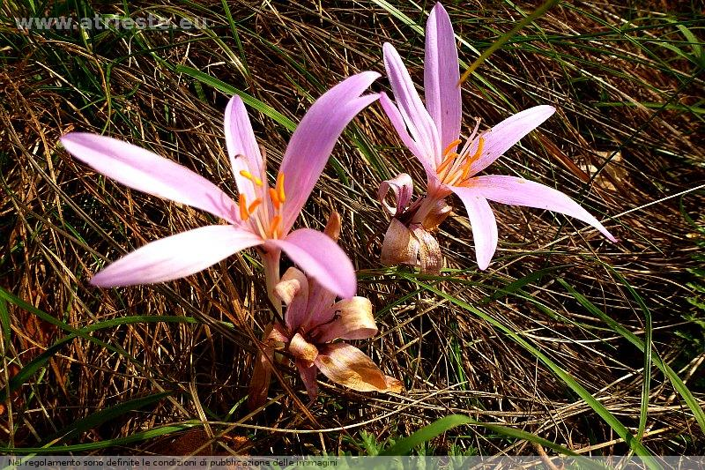 | Colchico | Colchicum autumnale | http://www.atrieste.eu/Forum3/viewtopic.php?f=26&t=476
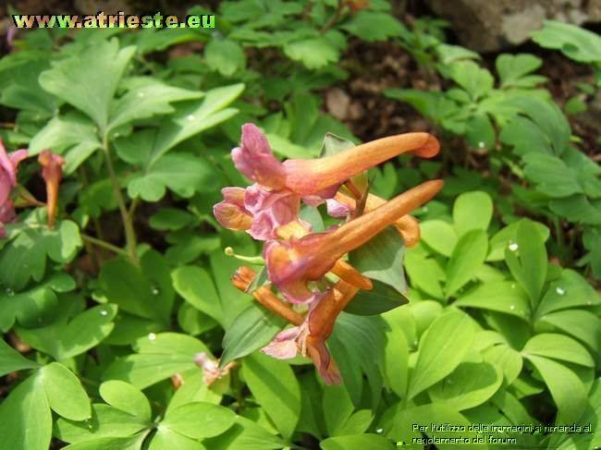 | Colombina cava | Corydalis cava | http://www.atrieste.eu/Forum3/viewtopic.php?f=26&t=650
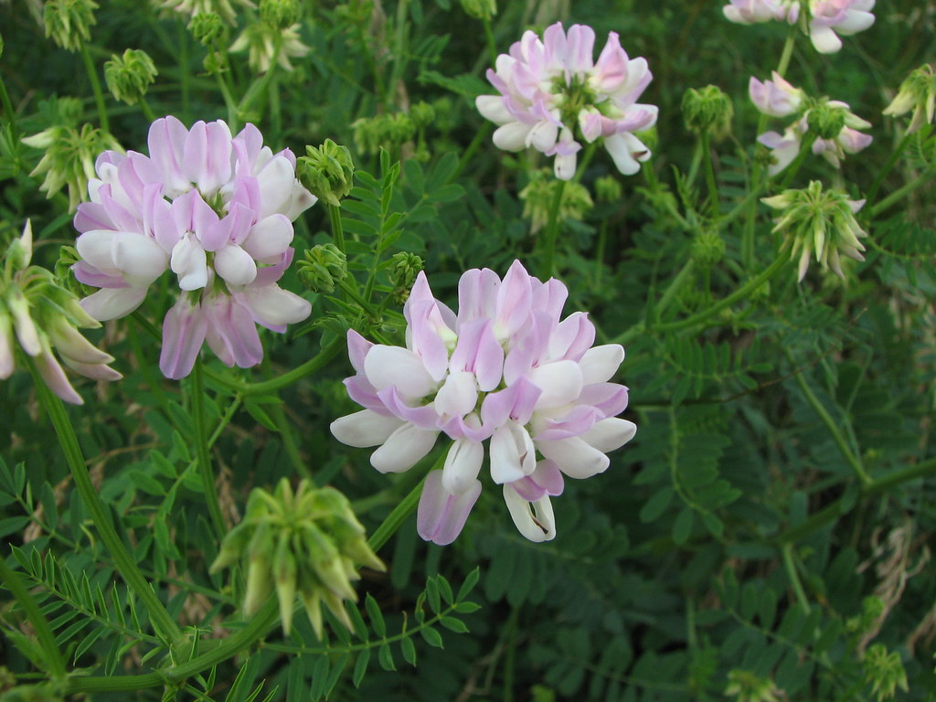 | Coronilla | Coronilla varia | http://www.atrieste.eu/Forum3/viewtopic.php?f=26&t=3019
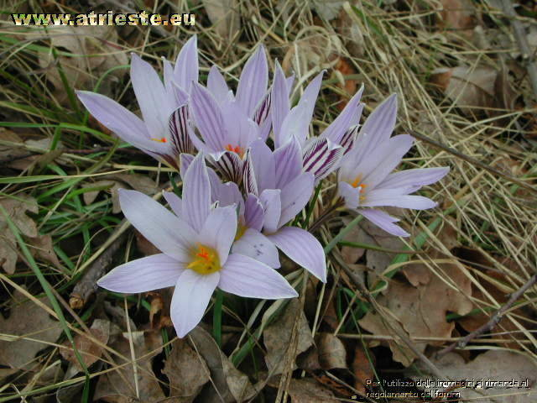 | Crochi | Crocus reticulatus | http://www.atrieste.eu/Forum3/viewtopic.php?f=26&t=696
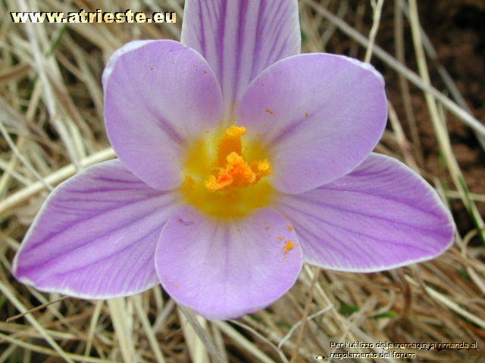 | Croco | Crocus vernus | http://www.atrieste.eu/Forum3/viewtopic.php?f=26&t=696
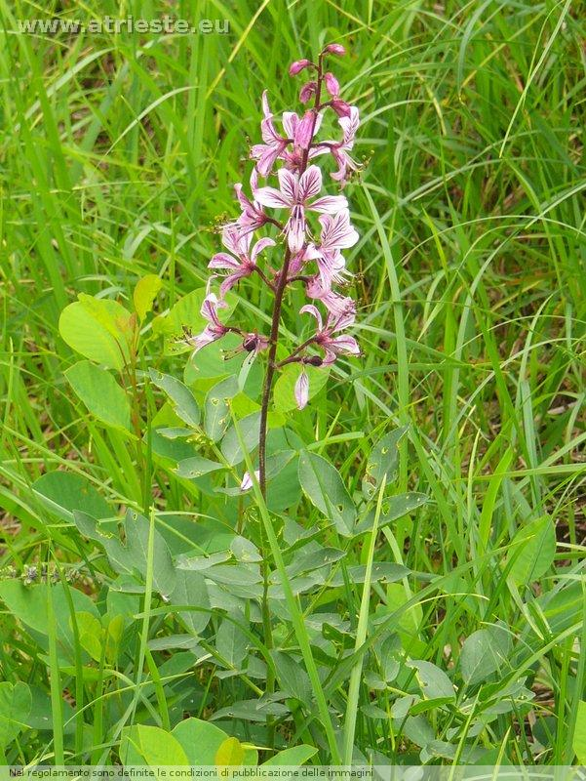 | Dittamo | Dictamnus albus | http://www.atrieste.eu/Forum3/viewtopic.php?f=26&t=3449
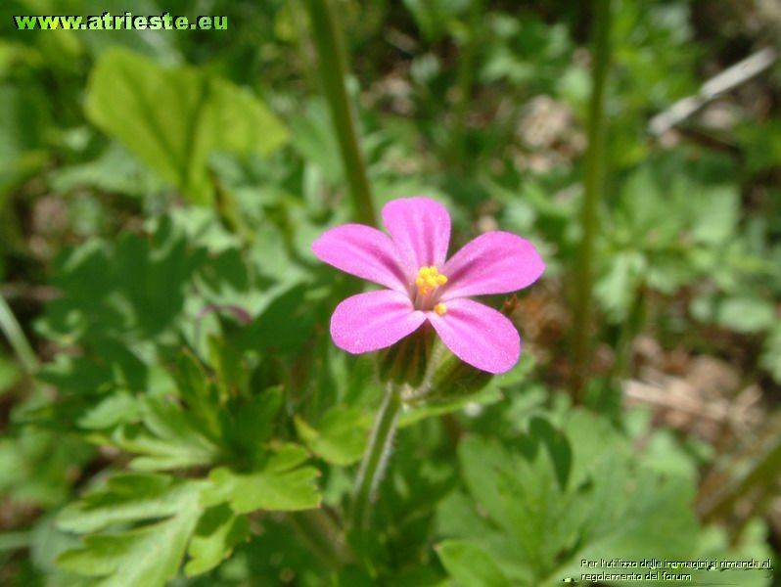 | Erba cimicina | Geranium robertianum | http://www.atrieste.eu/Forum3/viewtopic.php?f=26&t=840
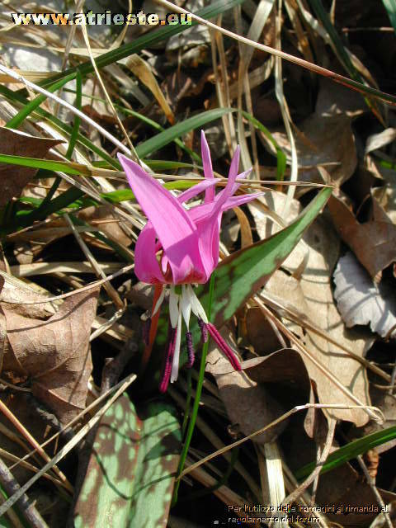 | Eritronio | Erithronium dens canis | http://www.atrieste.eu/Forum3/viewtopic.php?f=26&t=686
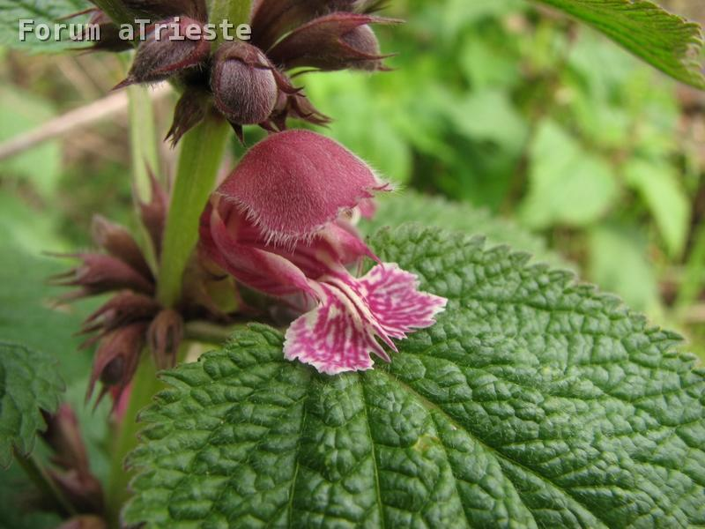 | Falsa ortica | Lamium orvala | http://www.atrieste.eu/Forum3/viewtopic.php?f=26&t=842
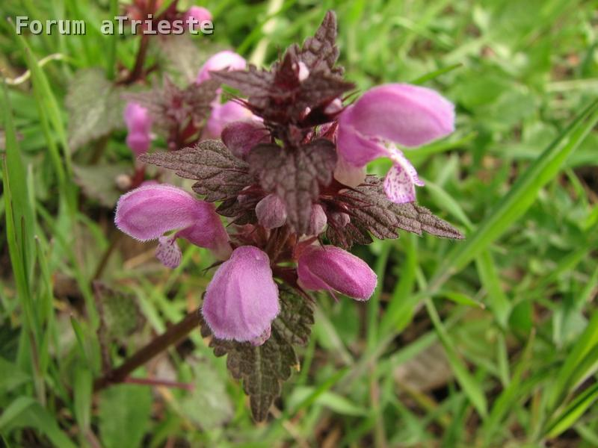 | Falsa ortica purpurea | Lamium purpureum | http://www.atrieste.eu/Forum3/viewtopic.php?f=26&t=2896
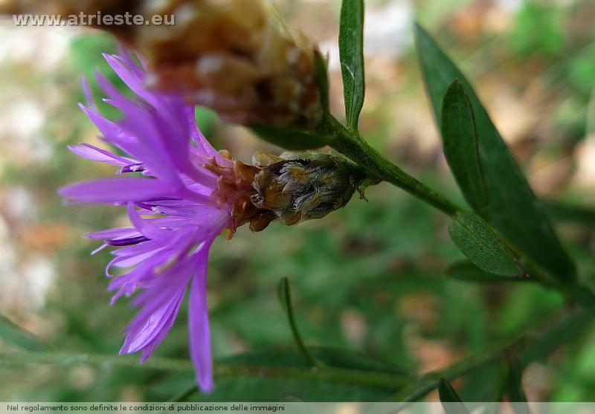 | Fiordaliso nerastro | Centaurea nigrescens | http://www.atrieste.eu/Forum3/viewtopic.php?f=26&t=5676
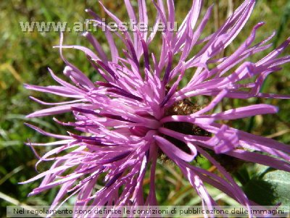 | Fiordaliso stoppione | Centaurea jacea | http://www.atrieste.eu/Forum3/viewtopic.php?f=26&t=475
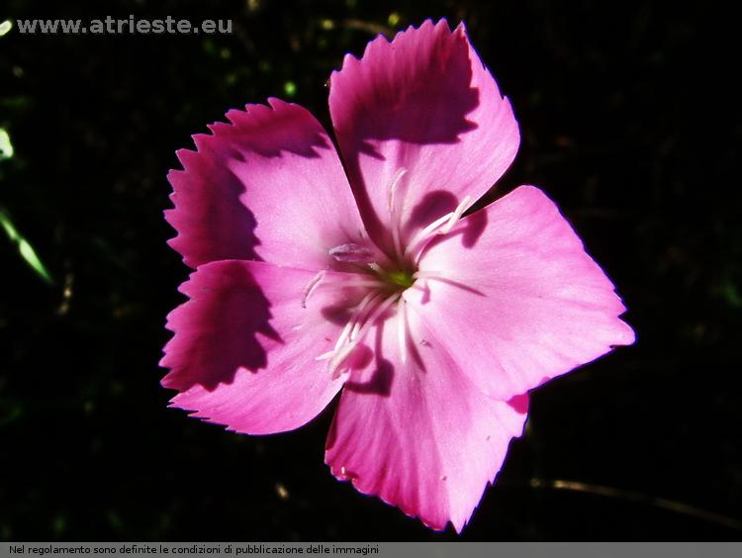 | Garofano selvatico | Dianthus sylvestris tergestinus | http://www.atrieste.eu/Forum3/viewtopic.php?f=26&t=3096
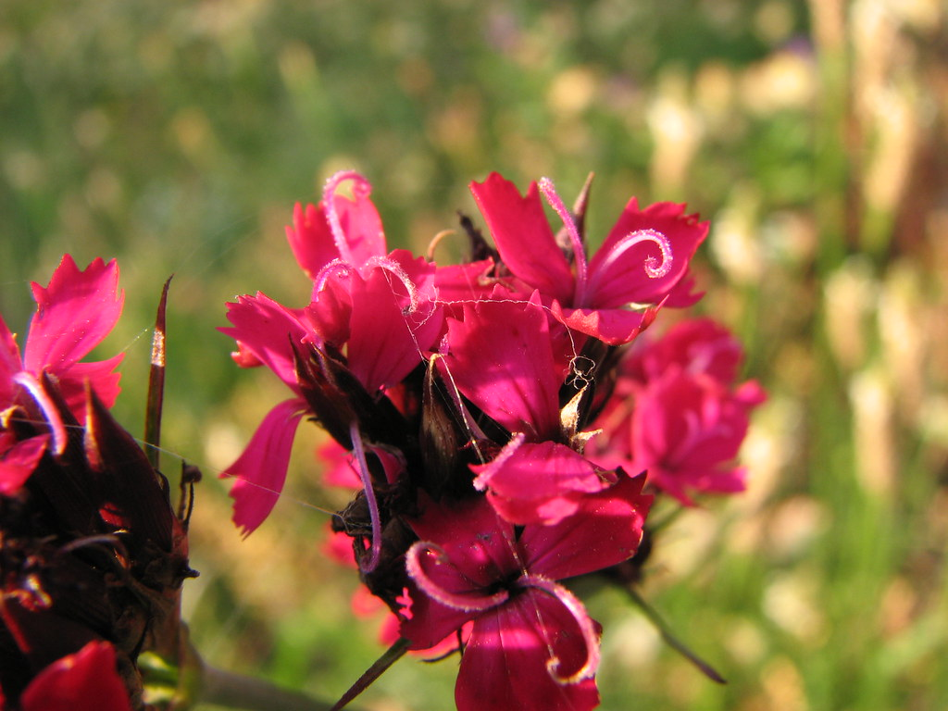 | Garofanino dei certosini | Dianthus carthusianorum | http://www.atrieste.eu/Forum3/viewtopic.php?f=26&t=3021
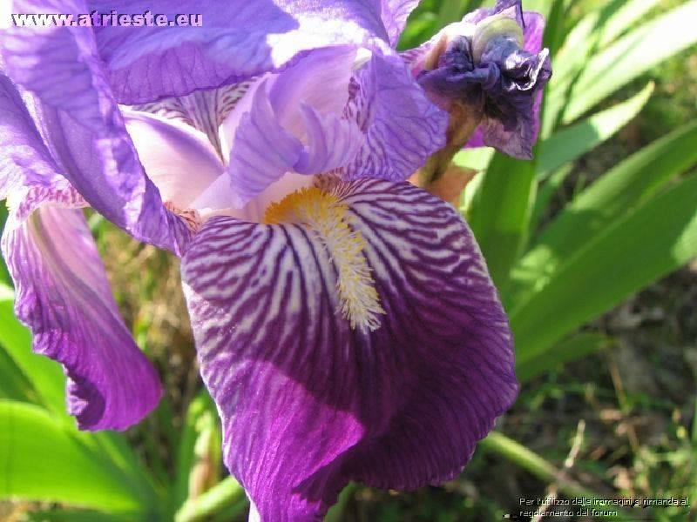 | Iride celeste | Iris illyrica | http://www.atrieste.eu/Forum3/viewtopic.php?f=26&t=600
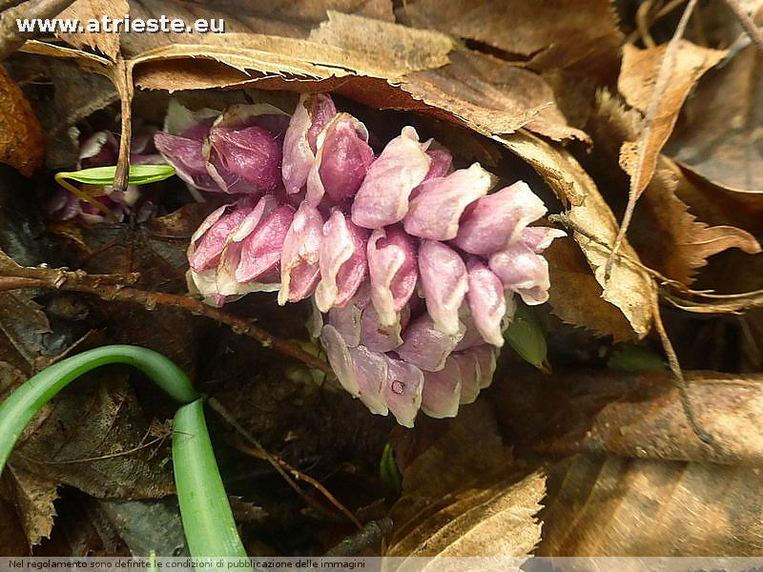 | Latrea comune | Lathraea squamaria | http://www.atrieste.eu/Forum3/viewtopic.php?f=26&t=7080
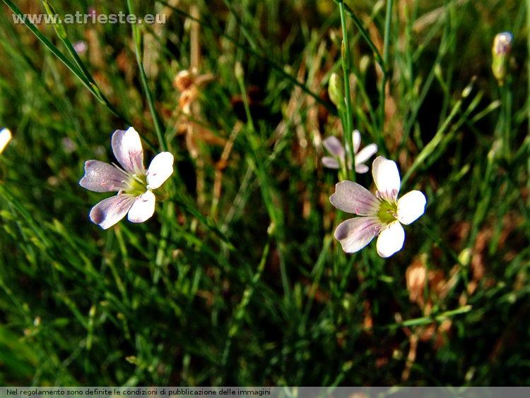 | Lino celeste | Linum tenuifolium | http://www.atrieste.eu/Forum3/viewtopic.php?f=26&t=3098
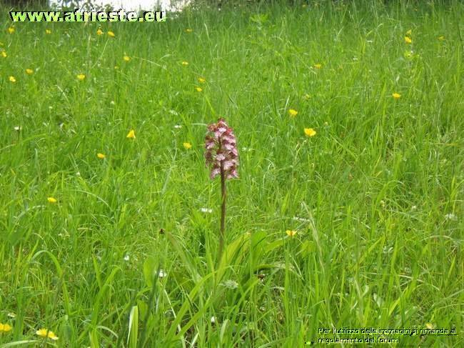 | Orchidea maggiore | Orchis purpurea | http://www.atrieste.eu/Forum3/viewtopic.php?f=26&t=865
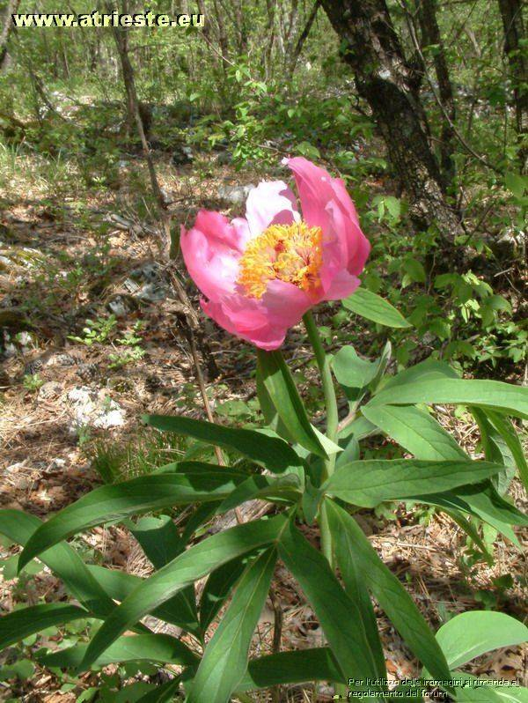 | Peonia | Paeonia officinalis | http://www.atrieste.eu/Forum3/viewtopic.php?f=26&t=829
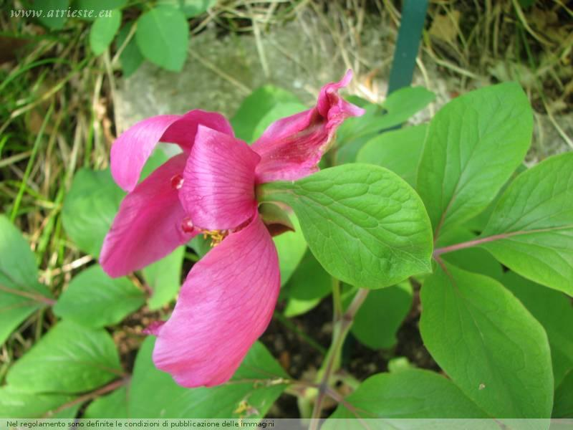 | Peonia rosa di montagna | Paeonia mascula | http://www.atrieste.eu/Forum3/viewtopic.php?f=26&t=829
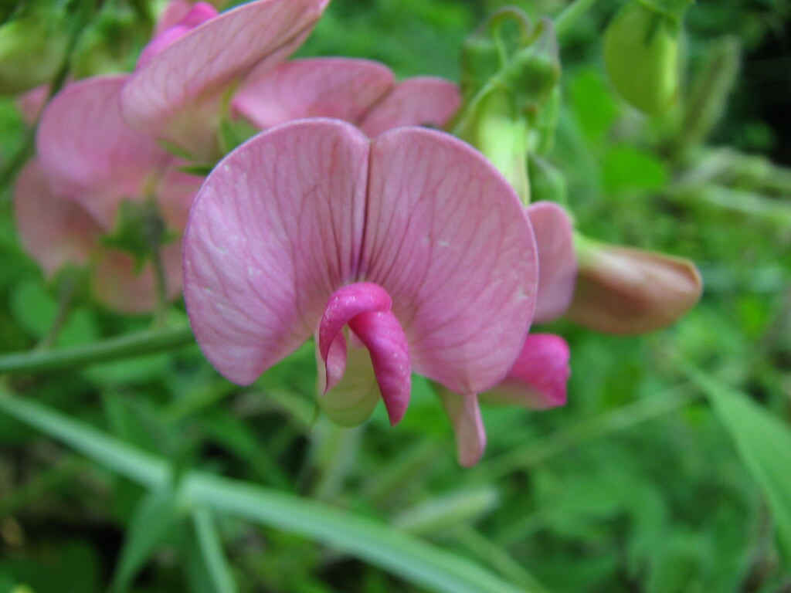 | Pisello selvatico | Lathyrus latifolius | http://www.atrieste.eu/Forum3/viewtopic.php?f=26&t=3051
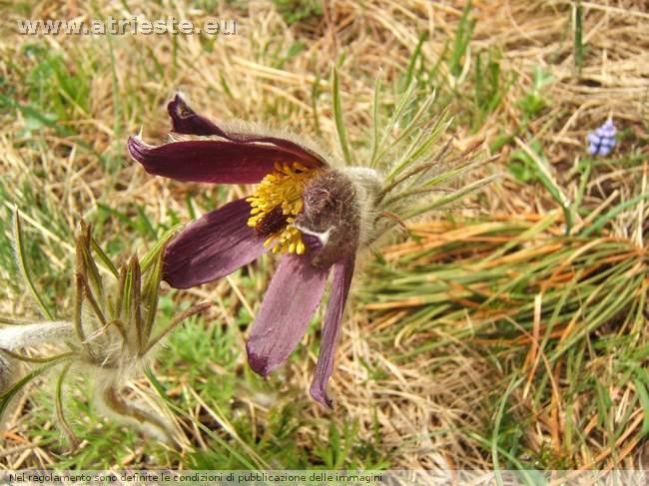 | Pulsatilla comune | Pulsatilla montana | http://www.atrieste.eu/Forum3/viewtopic.php?f=26&t=777
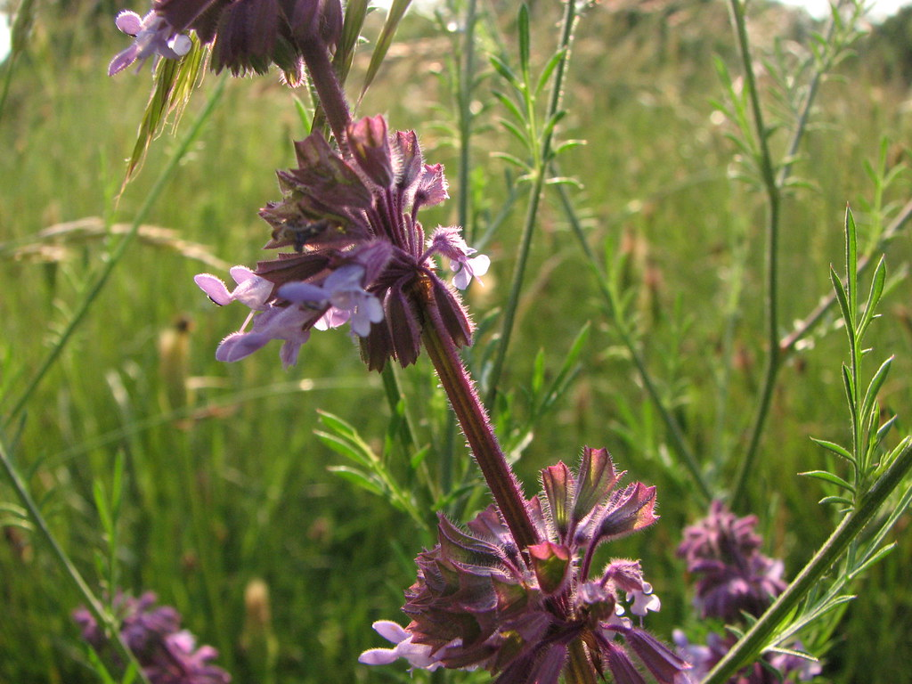 | Salvia spuria | Salvia verticillata | http://www.atrieste.eu/Forum3/viewtopic.php?f=26&t=3017
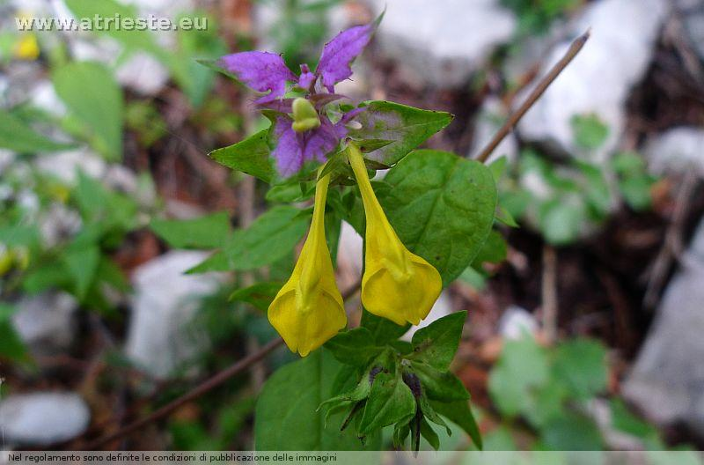 | Spigarola del velebit | Melampyrum velebyticum | http://www.atrieste.eu/Forum3/viewtopic.php?f=26&t=5675
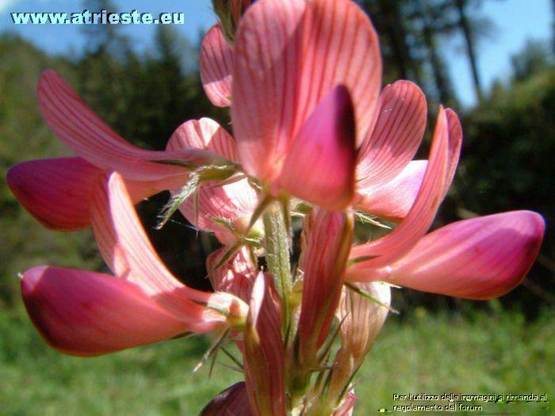 | Veccione primaverile | Lathyrus vernus | http://www.atrieste.eu/Forum3/viewtopic.php?f=26&t=595
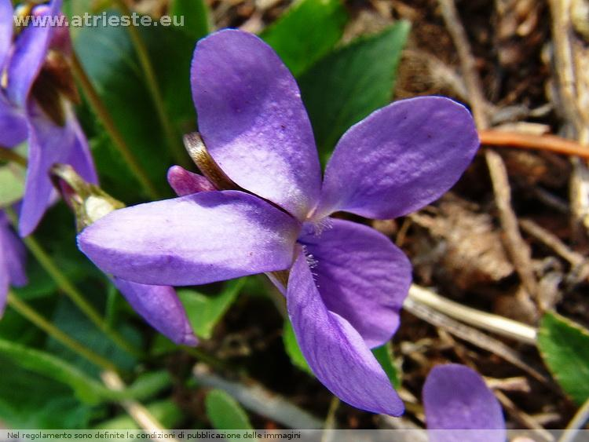 | Violetta | Viola canina | http://www.atrieste.eu/Forum3/viewtopic.php?f=26&t=3061
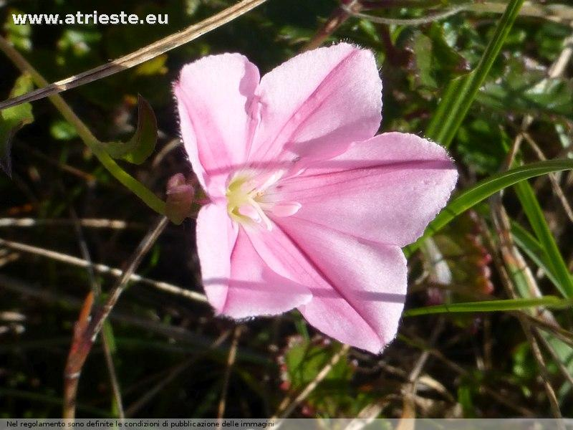 | Vilucchiello | Convulvulus cantabrica | http://www.atrieste.eu/Forum3/viewtopic.php?f=26&t=7026

